平成30年10月6日

２０１８年「新港の森 四季の観察会」第3回

１．目 的 新港の森を、四季を通じて観察し、樹木の名前を覚えるだけでなく樹木の不思議さ
人と樹木、生活と樹木のかかわり、生態系における役割について学ぶ。
また、春の花から始まり、葉、木の実、樹液の順に4回のプログラムを通じて
樹木全体の理解を深める。

２．日 時 平成30年10月6日（土） 晴れ 気温32.8℃

３．参加者 ２９名

４．講 師 樹木医 佐伯 肇

５．開催者・事務局 新港の森管理事務所 筒井 所長
同上 西尾 氏

６．テーマ 「木の実の不思議」

７．概 要 （計画）
- まづはドングリ
- コブシは拳
- 美味しい実のなる木
- ミカンの秘密
- 温州ミカンは、子どもをつくる
- 果実の工夫
- 「皮」は実を守る
- クリの話
- 救荒植物
- 食べられる植物も、毒をもつ！
- ピーナッツの“すごい”かしこい生き方
- タネなしの樹でも子どもをつくる タネがなくても肥大する“すごさ”
- パイナップルもタネをつくる！
- バナナの不思議

８．解説の実施内容 （当日の観察経路の時系列に沿って記載）
- ドングリ・・・ドングリという種類の樹木はない。ドングリはブナ科の大きな実が生るものの総称
ドングリの中には栄養を蓄えた双葉がはいっている。
双葉は親からもらったデンプンのお弁当＝親からアドバンテージをもらっている
地上に落ちて発根し冬を越し、翌春、ドングリの中の子葉を開く
根も芽もドングリのとがった方から出る。
ドングリが小さいときは帽子(殻斗)ばかりが目立ち、殻斗の模様もはっきりしない。

- アキニレ・・・種は平たく翼を持つ
同じニレ科のケヤキは翼の代わりに、実のついた小枝が葉をつけたまま枝ごと
風に飛ばされる。

- ツバキ ・・・実は大きく殻が硬い、熟すと3つに裂け中から黒色の種子が出てくる。
種子からは椿油が採れる。
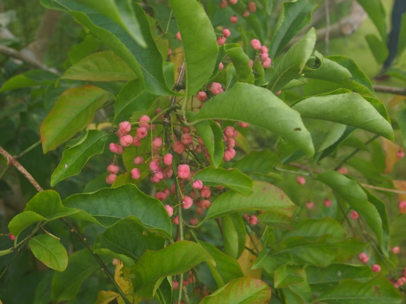

- マユミ ・・・薄いピンク色の角ばった実がなっていた。
熟すと実が4つに割れて中から朱色の
種子があらわれる。
おいしそうに見せて鳥に食べてもらうのも
植物の戦略の一つ

- ヤマモミジ・・・葉も実も対生につき、実はドラえもんのタケコプターよう

- ソメイヨシノ・・自家不和合成、めしべには生殖能力があるが、おしべにない。
実がなっていたとしたら、他の桜の樹から飛んできた花粉で受粉したもの、
つまり交雑してできた種で親とは違う。ソメイヨシノを増やすときは接ぎ木で
増やす。一斉に咲き一斉に散る理由はここから。

キンモクセイも実をつけない・・・雌雄異株。中国から持ち込まれたもの
花と香りを楽しむため雄株が選択されて持ち込まれた
ため。挿し木で増やせる。

- サワシデ ・・・果穂が多数、枝先に垂れ下がって付く。ホッブのような実をつける。
シデの名前は、しめ縄の四手飾り(しめ縄にぶら下がっている白い紙)に
似ているところからついた。
実には翼があり、熟して茶色く乾くと風に飛ばされる。

一つの株につく種の数が多いほど、子どもが育たない。
ドングリの木(成木)１本に約１万個の実がなるが、このうち育つのは１個かどうか。
落ちた実は栄養価が高いので動物たちの良い食料。
クマは冬眠中に出産するため、冬眠前に多くの栄養を蓄える。

- フジ ・・・・マメ科 さやの長さは10～20㎝で表面はやわらかな毛で覆われビロードの
ような手触り。
熟すと乾いて、ねじれて2つに裂け種子を飛ばす。種子は丸い円盤状。

公園の樹木で植栽されていないのに育っている木は、後に鳥や人によって持ち込まれたもの

- エゴノキ・・・春、下向きに白い花をたくさんつける。
若い実は緑色、熟すと茶色になる。熟すとヤマガラガすぐ食べにくる。
ヤマガラは一部を土に埋めて蓄える。

- イチョウ・・・原始的な植物。恐竜も食べていた？
現代はハクビシンが食べる。

- ハマヒサカキ・・・塩害に強い。ヒサカキの花の香は独特、これは虫を呼ぶため。
この匂いを好む虫はハエ。

- 他に マツの実・パイナップルの種の話・落花生のことなど解説（資料参照）
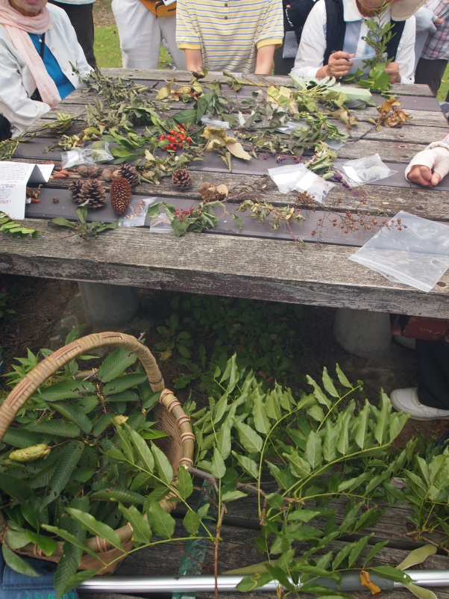

９．まとめ
公園内の備え付けのテーブルに植物サンプル
(事前に準備したものと当日に採集したもの)と
ミカン、レモン、カキの縦割り・横割りしたものを
並べて行いました。

- 植物は実や硬い殻でいかに種子を（子ども）
を守る工夫をしているかがわかる。

- みかん、カキ、果物の実とタネの話
温州ミカンは、江戸時代に突然変異で生まれた。
この時代、種ができないことは家が途絶える
ことに通じるとして嫌われた。
ミカンのタネは中心から、袋の水分は皮の方から
供給される。
カキなどの実を果物として食べているが、植物にとって果実の目的は中の種子を守ること。

- 種子散布の話
いろいろな実から、植物がいかにして種を遠くへ届ける工夫をしているかがわかる。

１．動物付着型・・・動物の毛にくっついて運んでもらう。
大オナモミ、イノコヅチなど

２．自家散布型・・・ばねや摩擦を利用してはじけて種を飛ばす。
フジ、ホウセンカ、スミレ、ゲンノショウコなど
３．重力散布 ・・・大型で丸く転がりやすい。
ドングリ、トチノキ、ツブラジイ、アカガシなど
４．動物摂食型・・・動物、野鳥に食べてもらいフンなどから種を散布してもらう。
野鳥の好むおいしい実をつける。
ドングリやオニグルミのように高カロリーでおいしい実をつける。

ドングリは２と３の複合型

５．アリ散布型・・・種子にアリの好む脂肪や甘い成分を（エライオソームと呼ばれる）
付着させ、運んでもらう。
アケビはサルやクマに一度にたくさん食べられ、その場にフンとして
出されては遠くに移動できないので、種子にエライオソームをもち
アリに運んでもらう。
他には スミレ、カタクなど
６．風散布型・・・・種子に翼や綿毛をもち、風に飛ぶもの
綿毛・・・タンポポ、テイカカズラなど
翼・・・・アカマツ、カエデ、ヒマラヤスギ、アキニレなど
翼のどの部分に種子の中心があるかによって飛び方が違う。
翼の一方の端に重心がある・・回転しながら風に乗って移動
中心近くに重心がある・・無回転または、ひらひらと風に乗る
特殊なものとして・・アオギリ、シナノキなど
(サンプルで紹介)
７．水に流されるもの・・・コルク質に覆われたり、空気を蓄えたりして水に浮く
オニグルミ(水辺では実が水に浮いて運ばれる)など
８．雨滴散布・・・今回は言葉だけ紹介

- 埋土種子 ・・・地面に落ちた種子は、すぐに発芽できないときは土中で腐らずに
1年でも2年でも長いものは10年でも、その時と待つものがある。
例えば大賀ハスは2000年以上前の土壌から発見されたものが開花した。

- 紅葉のこと
赤色になるものと黄色になるものの違いは？
落葉を迎えると樹木は、葉から枝へ窒素分を回収しながら、葉と枝の間に離層を作り、水分・
養分の通り道が閉ざされていく。葉の残された糖分が分解され、アントシアニンができることで
葉は赤くなる。黄色は葉の緑の色素クロロフィルが分解されカロチノイドが目立つように
なるため。
窒素固定菌と共生する木は十分に窒素があるので回収する必要ない → 茶色になる。

- 四季を通じて樹木を見ることで、樹木・自然環境を大きき捉え理解することができる。

１０．反省、感想など
- 1回目、2回目と継続しての参加者が多く、四季を通じて観察することの意義を理解が
進んでいると感じられる。
- まとめの際、話に先立って、植物のサンプルを仲間分けしてもらうなどの工夫をしてもよかった。
- 実物のサンプルを用意したことは視覚的にもわかりやすく、集中してもらうのにも役立ったと思う。
- まとめの時間が少し長く、疲れてきた参加者がいたようだった。座ってもらう、時間をもう少し
抑えるなどの配慮が必要、今後の課題としたい。

（記録 山崎 玲子）

以 上

